**长沙县黄兴镇长沙地铁4号线杜家坪站工地“6·30”坍塌事故调查报告**

2018年6月30日17时许，在长沙地铁4号线杜家坪站1号风亭组，由四川省乾圣建筑劳务有限公司组织施工的地连墙破除过程中发生一起坍塌事故，造成2人死亡，直接经济损失305万元。

根据《中华人民共和国安全生产法》、《生产安全事故报告和调查处理条例》（国务院令第493号）和省、市政府有关规定，长沙市人民政府于2018年7月9日成立了由市安委办副主任、市安监局党组成员杨友良任组长的地铁四号线杜家坪站工地 “6·30” 坍塌事故调查组，事故调查组由市安监局牵头，市公安局、市住建委、市总工会、长沙县人民政府派员参加，全面负责事故调查工作。同时，邀请市监察委派员参加事故调查工作。

调查组按照“四不放过”和“科学严谨、依法依规、实事求是、注重实效”的原则，经过现场勘查、调查取证，查明了事故发生的经过、原因，认定了事故性质和责任，并针对事故原因及暴露出的突出问题，提出了事故防范措施。现将有关情况报告如下：

一、事故基本情况

（一）长沙地铁4号线一期工程项目第二标段建设相关单位情况

1.长沙市轨道交通集团有限公司，长沙地铁4号线建设单位。公司成立于2007年11月29日，有限责任公司（国有独资），统一社会信用代码：91430100668581060A，法定代表人：刘义山，住址位于长沙市雨花区杜花路166号。主要经营范围为轨道项目投资、建设、运营管理；土地一级整理、开发；市政基础设施的建设；建筑材料的销售。

2.中国水利水电第八工程局有限公司，长沙地铁4号线施工单位。公司成立于1981年10月8日，有限责任公司，统一社会信用代码：91430000183761776J，法定代表人：朱素华，住址位于长沙市天心区常青路8号。主要经营范围为工程总承包业务、施工总承包和项目管理业务、桥梁工程各类钢结构工程（包括网架、轻型钢结构工程）制作与安装业务、铁路工程承包业务等施工业务。2015年5月20日，中国电力建设股份有限公司中标取得长沙地铁4号线一期工程项目第二标段土建施工承包业务后，将二标段划分为5个工区，并于6月9日将该业务委托给中国水利水电第八工程局有限公司及中国水利水电第十一工程局有限公司共同实现合同履约目标，其中中国水利水电第八工程局有限公司负责九工区、十工区、十四工区3个工区的工程施工；中国水利水电第八工程局有限公司成立了二标段项目部，项目经理为王建辉。发生事故的杜家坪站1号风亭组属于十四工区的施工内，工区项目经理为陈楚贵，执行经理为曾淋。

3.四川省乾圣建筑劳务有限公司，长沙地铁4号线一期工程项目第二标段杜家坪站附属结构（1-3号风停、1-10号出入口）主体工程施工的劳务分包单位。公司成立于2016年3月4日，有限责任公司（自然人独资），统一社会信用代码：91511324MA6294KC5M，法定代表人、总经理：余仲全，住址位于四川省仪陇县新政镇春晖路二段二号金源帝都一幢4-2。主要经营范围为建筑劳务分包；地基与基础、基坑围护、主体结构、软基处理、钢结构制作安装、装修工程、桥隧工程、市政道路工程、防水工程。经查，该公司未建立安全生产责任制，未制定完备的安全生产规章制度和操作规程，对施工人员安全教育培训资料不全，排查生产安全事故隐患情况记录不全。

4.中国水利水电建设工程咨询中南有限公司，该公司为长沙地铁4号线一期工程项目第二标段十四工区（以下简称十四工区）的施工监理单位。公司成立于1988年02月06日，有限责任公司，统一社会信用代码：91430000183764600Q，法定代表人：朱小飞，住址位于长沙市雨花区香樟东路30号博远大厦15楼1501房。主要经营范围为水利水电工程监理、房屋建筑工程监理、市政公用工程监理、公路工程监理、电力工程监理、港口与航道工程监理等。

（二）长沙地铁4号线一期工程项目基本情况

为实现城市总体规划目标，完善交通网络结构，缓解城市交通拥堵，国家发展和改革委员会于2012年12月6日下发了《国家发展改革委关于印发长沙市城市轨道交通近期建设规划（2012-2018）年的通知》（发改基础﹝2012﹞3854号）。《规划》中明确长沙市规划远景城市轨道交通线网由12条线路组成，总长约456公里，设车站333座。按照《规划》中的近期建设方案，至2018年，建成4号线一期等工程，长约96.3公里，形成“米字型构架、双十字拓展”轨道交通网络主骨架，其中4号线一期工程自普瑞大道站至桂花大道站（也称杜家坪站），线路长33.5公里，设站25座，投资219.38亿元，规划建设期为2013-2017年。湖南省发展和改革委员会于2014年9月28日批复同意建设长沙地铁4号线一期工程，建设工期为5年，项目法人为长沙市轨道交通集团有限公司。该工程项目的土建施工分为两个标段进行招标，其中第一标段中标单位为中国建筑股份有限公司；第二标段总承包单位为中国电力建设股份有限公司。第二标段于2015年7月开工建设，截至事故发生时已经完成工程总量的80%。

（三）杜家坪站附属结构（1-3号风停、1-10号出入口）主体工程施工劳务分包合同签订及生产安全约定情况

2017年10月18日，中国水利水电第八工程局有限公司（甲方）与四川省乾圣建筑劳务有限公司（乙方）签定了杜家坪站附属结构（1-3号风停、1-10号出入口）主体工程施工劳务分包合同书，在安全、文明施工中约定（部分内容）：乙方自行组织人员、机械或机具为甲方提供施工力量，并接受甲方的施工管理，参与甲方组织的施工生产，协助履行甲方与业主签订的施工合同；乙方应遵守甲方的各项管理制度，服从甲方在施工组织、技术质量、安全环保等方面的管理，严格按照施工规范和操作规范施工，确保工程质量和施工安全；由于甲方责任造成生产安全事故，导致乙方人员伤亡，由甲方承担事故责任和经济责任；由于乙方责任造成生产安全事故，导致甲、乙方人员或第三方人员伤亡，由乙方承担事故责任和经济责任；甲方负责组织、协调施工现场的工作，保持与业主、监理及设计单位的工作联系。

（四）杜家坪站1号风亭组基坑开挖、地连墙（地下连续墙）破除情况

按照中国水利水电第八工程局有限公司长沙地铁4号线二标段项目部制定的《杜家坪站附属工程、主体结构防水及回填施工方案》要求，在车站基坑开挖前，十四工区项目部预先在基坑四周施工了地连墙（目的是为了防水、支撑基坑周边土体，保证基坑的稳定）。根据施工工艺要求，为了保证地连墙定位准确，地连墙施工前在地连墙上方浇筑了1米高，0.2米宽的导墙。该《方案》要求：基坑开挖至混凝土施工面下方1.5米位置时，同时启动地连墙破除施工；将地连墙混凝土破除至开挖标高位置后，继续进行基坑开挖；以此类推直至地连墙混凝土破除清理完工。

2018年4月5日，十四工区项目部对杜家坪站附属工程基坑开挖支护专项施工组织了技术交底，交底中要求对车站附属结构与车站主体结构通道接口处的主体地连墙在底板施工前需要采取绳锯法进行破除，局部无法施工部位采用人工凿除或湿法钻孔的方法进行拆除，具体施工方式可根据施工进度及现场施工难度综合考虑，但地连墙破除与基坑开挖必须同步施工。

6月10日，十四工区项目部组织长沙志拓渣土运输有限公司对杜家坪站1号风亭组的基坑进行开挖出土，在开挖出土的同时由四川省乾圣建筑劳务有限公司负责地连墙破除。至6月30日上午，地连墙内外层钢筋表面的混凝土已全部剥离，地连墙上方与冠梁相连的部分导墙混凝土块（约长3米、高1米、宽0.2米，重1.5吨）由于有钢筋相连，尚未进行拆除，处于悬空脆弱平衡状态。

（六）事故现场勘察情况

经现场勘察，事故发生时，杜家坪站1号风亭组基坑已挖深度为5.8米，坑底较平整，坑底停放有2台工程机械（1台挖掘机、1台炮机）；地连墙立面被破除高度4.8米，掏掘深度0.10至0.4米不等（地连墙厚0.8米）；地连墙被掏掘后露出的钢筋已部分被切割掉，地连墙立面下事故现场有大量散落的混凝土块。

1.事故现场隐患模拟示意图

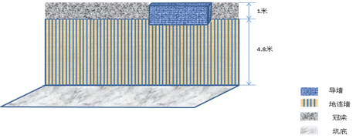

2.事故现场照片

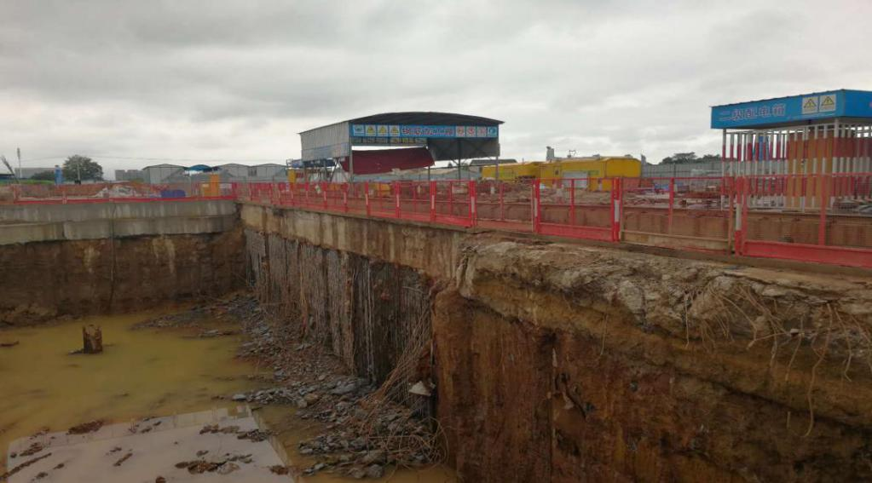

二、事故发生的经过及应急救援情况

2018年6月30日下午，四川省乾圣建筑劳务有限公司杂工班班长胡新阳根据该公司现场施工员张剑波的安排，带着杂工徐平、唐晓华进入1号风亭组基坑清理地连墙上露出的钢筋。由于十四工区项目部计划晚上进行土方开挖作业，要求所有人员于16时前全部撤出基坑。胡新阳带领徐平、唐晓华于16时左右按要求离开了基坑作业现场，胡新阳离开后就回到宿舍休息去了，但徐平、唐晓华在胡新阳离开后，又擅自返回到基坑收集废弃钢筋，两人在导墙下方切割拉扯钢筋过程中，由于钢筋与处于悬空脆弱平衡状态的导墙相连，导致导墙混凝土块突然坍塌坠落，并瞬间将下方的徐平、唐晓华掩埋。

17时许，四川省乾圣建筑劳务有限公司现场施工员张剑波巡查至杜家坪站1号风亭组基坑时，发现基坑内有大量坍塌坠落的混凝土块，在混凝土堆中露出1顶安全帽，于是判断可能有人被埋在混凝土堆里面。张剑波立即打电话报告该公司总经理余仲全，余仲全迅速调来挖掘机等装备抢救被埋人员，18时许，将掩埋在徐平、唐晓华身上的混凝土清理挪开后，发现徐平、唐晓华2人已无生命体征。

20时许，黄兴镇派出所接报后，迅速协调处理，四川省乾圣建筑劳务有限公司与死者家属于7月1日达成协议并一次性赔偿到位，救援及善后处理工作结束。

三、事故发生的原因和性质

（一）直接原因

徐平、唐晓华安全意识淡薄，不服从项目部的统一指令，违章冒险收集废弃钢材，在导墙混凝土块未完全拆除且处于悬空脆弱平衡的状态下，在导墙下方切割拉扯钢筋，致使导墙混凝土块坍蹋引发事故。

（二）间接原因

1.四川省乾圣建筑劳务有限公司违反《中华人民共和国安全生产法》第四条①、第十九条②、第十八条③规定，未建立安全生产责任制，未制定完备的安全生产规章制度和操作规程，未制定安全生产教育和培训计划，公司安全管理混乱，从业人员安全意识淡薄。

2、四川省乾圣建筑劳务有限公司违反《建筑拆除工程安全技术规范》（JGJ147-2016）第4.5.4条规定④，在导墙尚未完全拆除的情况下，未在拆除施工现场划定危险区域，未设置警戒线和相关的安全标志，未安排专人进行监管 。

3、四川省乾圣建筑劳务有限公司对施工现场废弃材料的处理管理不严，公司管理人员反映，经常有现场施工人员擅自收集处理废弃材料，但公司没有采取措施予以制止纠正。

（三）事故性质

经事故调查组认定，这是一起一般生产安全责任事故。

四、事故责任单位和人员认定及处理建议

（一）建议免于追究责任的人员

1.徐  平，四川省乾圣建筑劳务有限公司杂工。其安全意识

①《安全生产法》第四条：生产经营单位必须遵守本法和其他有关安全生产的法律、法规，加强安全生产管理，建立、健全安全生产责任制和安全生产规章制度，改善安全生产条件，推进安全生产标准化建设，提高安全生产水平，确保安全生产。

②《安全生产法》第十九条：生产经营单位的安全生产责任制应当明确各岗位的责任人员、责任范围和考核标准等内容。生产经营单位应当建立相应的机制，加强对安全生产责任制落实情况的监督考核，保证安全生产责任制的落实。

③《安全生产法》第十八条第三项：生产经营单位的主要负责人应组织制定并实施本单位安全生产教育和培训计划。

④《建筑拆除工程安全技术规范》（JGJ147-2016）第4.5.4条：施工单位必须依据拆除工程安全施工组织设计或安全专项施工方案，在拆除施工现场划定危险区域，并设置警戒线和相关的安全标志，应派专人监管。

淡薄，在导墙混凝土块未拆除且处于悬空脆弱平衡的状态下冒险收集处理废弃钢材，对事故负有直接责任，鉴于其已经死亡，建议不再追究责任。

2.唐晓华，四川省乾圣建筑劳务有限公司杂工。其安全意识淡薄，在导墙混凝土块未拆除且处于悬空脆弱平衡的状态下冒险收集处理废弃钢材，对事故负有直接责任，鉴于其已经死亡，建议不再追究责任。

（二）建议给予行政处罚的单位

四川省乾圣建筑劳务有限公司，长沙地铁4号线二标段十四工区工程施工劳务分包单位。该公司未切实履行企业安全主体责任，未建立安全生产责任制，未制定完备的安全生产规章制度和操作规程，未制定安全生产教育和培训计划，对施工人员安全教育不力，未及时排查生产安全事故隐患，未制止和纠正员工冒险作业、违反操作规程的行为；未严格按照技术规范要求进行安全施工，对事故的发生负有责任，是事故的责任单位。建议由长沙市安全生产监督管理局依据《中华人民共和国安全生产法》第一百零九条第一项规定①予以行政处罚。

（三）建议给予行政处罚的人员

1. 余仲全，四川省乾圣建筑劳务有限公司法定代表人、总经理。未严格履行主要负责人职责，未及时督促、检查本单位的安全生产工作，并消除生产安全事故隐患，未建立本单位安全生产责任制，未制定完备的安全生产规章制度和操作规程，

①《中华人民共和国安全生产法》第一百零九条第一项：发生一般事故的，处二十万元以上五十万元以下的罚款。

，未制定安全生产教育和培训计划，其行为违反了《安全生产法》第十八条第（一）、（二）、（三）、（五）项规定①，对事故发生负有领导责任。建议由长沙市安全生产监督管理局依据《中华人民共和国安全生产法》第九十二条第一项②规定予以行政处罚。

2. 张剑波，四川省乾圣建筑劳务有限公司施工技术负责人。未按技术规范要求和有关规定组织施工作业，对事故发生负有重要责任。建议由长沙市安全生产监督管理局依据《安全生产违法行为行政处罚办法》第四十五条规定③予以行政处罚。

3. 罗海兵，四川省乾圣建筑劳务有限公司项目经理、安全员。未按技术规范和有关规定组织施工作业，安全巡查不力，未及时发现工人的冒险收集废弃钢材的行为，对事故发生负有重要责任。建议由长沙市安全生产监督管理局依据《安全生产违法行为行政处罚办法》第四十五条规定予以行政处罚。

①《安全生产法》第十八条：生产经营单位的主要负责人对本单位安全工作负有下列职责：

（一）建立、健全本单位安全生产责任制；（二）组织制定本单位安全生产规章制度和操作规程；（三）组织制定并实施本单位安全生产教育和培训计划；（五）督促、检查本单位的安全生产工作，及时消除生产安全事故隐患。

②《安全生产法》第九十二条第一项：生产经营单位的主要负责人未履行本法规定的安全生产管理职责，导致发生一般生产安全事故的，由安全生产监督管理部门处上一年年收入百分之三十的罚款。

③《安全生产违法行为行政处罚办法》安监总局第15号令：第四十五条　生产经营单位及其主要负责人或者其他人员有下列行为之一的，给予警告，并可以对生产经营单位处1万元以上3万元以下罚款，对其主要负责人、其他有关人员处1千元以上1万元以下的罚款：（一）违反操作规程或者安全管理规定作业的；（二）违章指挥从业人员或者强令从业人员违章、冒险作业的；（三）发现从业人员违章作业不加制止的；

4.曾  淋，中共党员，十四工区项目部执行经理。对劳务分包单位的施工现场管理督促检查不力，未及时消除地连墙拆除施工中存在的安全隐患，对事故发生负有责任。建议中国水利水电第八工程局有限公司党委按照《中国共产党纪律处分条例》给予相应处分，并由长沙市安全生产监督管理局依据《安全生产违法行为行政处罚办法》第四十五条规定予以行政处罚。

五、事故防范和整改措施

（一）四川省乾圣建筑劳务有限公司要深刻吸取本次事故的惨痛教训。切实落实企业安全生产主体责任，建立安全生产责任制，健全各项安全生产规章制度、操作规程，全面落实安全生产教育与培训，提高劳务人员安全意识，严格执行劳动纪律号令，严格按照劳务工程施工方案、作业技术规范要求组织施工。要切实加强对施工现场的巡查，发现未按技术规范要求进行施工作业的行为要坚决制止与纠正，及时整改消除生产安全事故隐患，提升安全管理水平，做到举一反三，切实防范类似事故的再次发生。

（二）中国水利水电第八工程局有限公司要加大对施工现场组织协调工作力度。要进一步加大对施工现场组织领导，确保安全投入到位、安全管理人员履职到位、各项安全措施落实到位；要进一步完善和落实安全生产教育培训工作，提升作业人员安全生产意识和能力，提高企业本质安全生产水平；要进一步加强劳务分包施工单位作业人员管理，严格督促劳务施工单位严格按照技术规范组织施工，加强施工中安全检查，及时发现和消除施工中存在的安全隐患。

（三）中国水利水电建设工程咨询中南有限公司要认真履行安全生产监理职责。要严格监督施工单位和分包单位按照技术规范组织施工作业，加强现场巡查，及时发现和纠正不安全作业的行为；要严格执行安全生产法律法规，对不符合安全施工要求的问题，应及时发出整改通知，对存在的重大安全隐患，该立即整改的立即整改，不能立即整改到位的，应督促相关单位落实安全防护措施，加强现场监管，以确保施工作业安全。

长沙县黄兴镇长沙地铁4号线杜家坪站工地

“6·30” 坍塌事故调查组

2018年8月22日